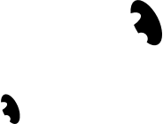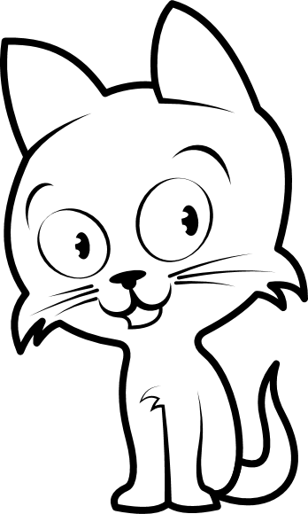

Gráfico Semanal do Reward do João

|  |  |  |  |  |  |  |  |  |  |  |  |  |  |  |  |
| --- | --- | --- | --- | --- | --- | --- | --- | --- | --- | --- | --- | --- | --- | --- | --- |
| EU VOU | | | | SEG | | TER | QUA | | | QUI | SEX | | SÁB | DOM | |
|  | | Praticar meus esportes | |  | |  |  | | |  |  | |  |  | |
|  | | Coma alimentos saudáveis | |  | |  |  | | |  |  | |  |  | |
|  | | Leia um livro | |  | |  |  | | |  |  | |  |  | |
|  | | Limpar meu quarto | |  | |  |  | | |  |  | |  |  | |
|  | | Fazer minha lição de casa | |  | |  |  | | |  |  | |  |  | |
| Esta semanasREWARDS: | |  | | Estrelas | | |  |  | | | Estrelas | | |
|  | | Estrelas | | |  |  | | | Estrelas | | |

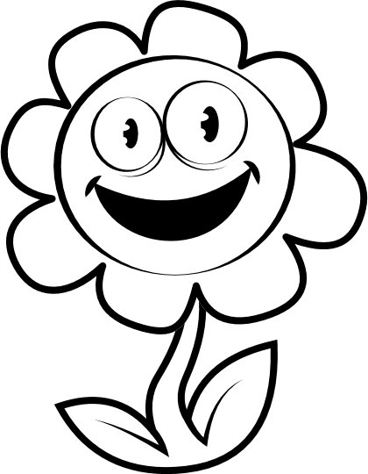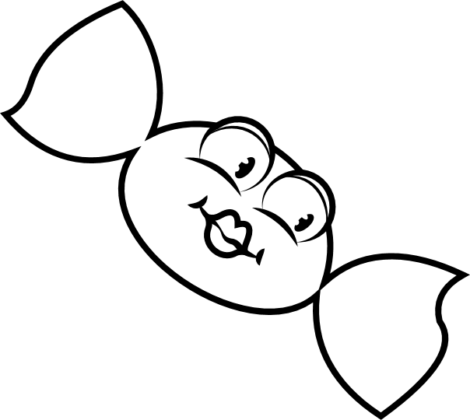

Gráfico Semanal de Recompensas da Kate

|  |  |  |  |  |  |  |  |  |  |  |  |  |  |
| --- | --- | --- | --- | --- | --- | --- | --- | --- | --- | --- | --- | --- | --- |
| EU VOU... | | | SEG | | TER | QUA | | QUI | SEX | | SÁB | DOM | |
|  | Praticar meus esportes | |  | |  |  | |  |  | |  |  | |
|  | Coma saudáveis  alimento | |  | |  |  | |  |  | |  |  | |
|  | Leia um livro | |  | |  |  | |  |  | |  |  | |
|  | Limpar meu quarto | |  | |  |  | |  |  | |  |  | |
|  | Fazer minha lição de casa | |  | |  |  | |  |  | |  |  | |
| Esta semanasREWARDS: | | |  | | Estrelas | | |  |  | | Estrelas | | |
|  | | Estrelas | | |  |  | | Estrelas | | |



Gráfico Semanal de Recompensas do ALEX

|  |  |  |  |  |  |  |  |  |  |  |  |  |
| --- | --- | --- | --- | --- | --- | --- | --- | --- | --- | --- | --- | --- |
| EU VOU... | | SEG | | TER | | QUA | QUI | | SEX | | SÁB | DOM |
|  | Praticar meus esportes |  | |  | |  |  | |  | |  |  |
|  | Coma saudáveis  alimento |  | |  | |  |  | |  | |  |  |
|  | Leia um livro |  | |  | |  |  | |  | |  |  |
|  | Limpar meu quarto |  | |  | |  |  | |  | |  |  |
|  | Fazer minha lição de casa |  | |  | |  |  | |  | |  |  |
| Esta semanasREWARDS: | | |  | | Estrelas |  | |  | | Estrelas | | | |
|  | | Estrelas |  | |  | | Estrelas | | | |

#### Vamos coletar as estrelas para ganhar

